

VPN-SSL OPENVPN CLIENT-TO-SITE

AXEL MONZIALO

JEREMY DUPONT

MOHAMED JENDLI

BUT DU TP

Le but du tp est de monter un open vpn client-to-site pour permettre à ce qu’un utilisateur puisse se connecter aux ressources de l’entreprise depuis son poste client en vpn.

TABLE DE TACHE
Table des tâches
PFSENSE | DC | WINDOWS 10 Client
WAN : 192.168.80.125/24  LAN : 192.168.50.254/24  login : admin  mdp : Insta2021! | LAN : 192.168.50.125  login : administrator  mdp : Insta2021! | LAN : 192.168.80.126  login : administrator  mdp : Insta2021!
Configuration wan  Configuration lan | Renommage VM en FPERFRECT  Configuration ip v4  Création domaine flab.local  Intégration du domaine  Configuration vpn-SSL avec open vpn  - Déclaration annuraire AD sur pdfense  - Test authentification AD sur PFSENSE  - Déclaration groupe locale dans pfsense  - définir le serveur ad pour l'authentification  - Test authentification ldap  - création certificat pfsense (Cas + Certificates)  - Création utilisateur locaux  - Configuration serveur open vpn  - Exportation conf openvpn | Renommage VM en FCLIENT  Configuration ip v4  Intégration du domaine FLAB  Connexion utilisateur session  Installation open vpn  test connexion

ARCHITECTURE VPN CLIENT-TO-SITE

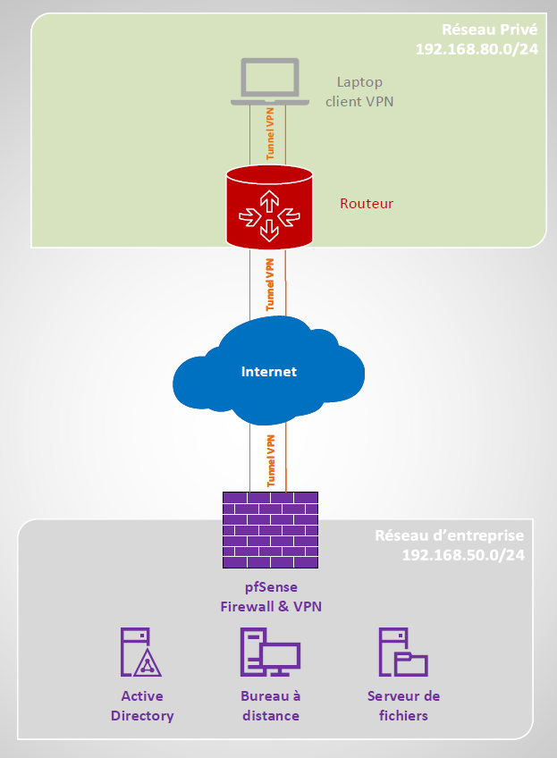

Déclaration annuaire active directory + authentification ldap

Cette étape va permettre à ce qu’un utilisateur puisse se connecter au vpn grâce à une authentification de l’active directory.
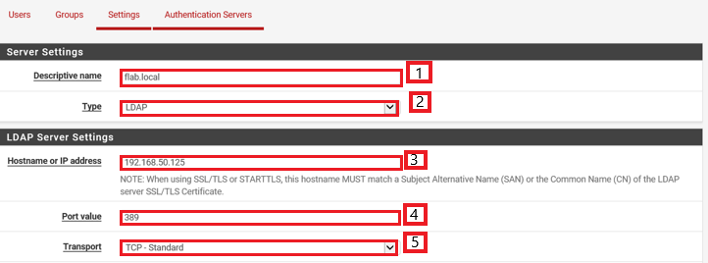
- Nom du domaine du serveur d’authentification.
- Le protocole utilisé est LDAP.
- L’ip du serveur
- Port par défaut LDAP : 389.
- TCP pour éviter les pertes de paquets.

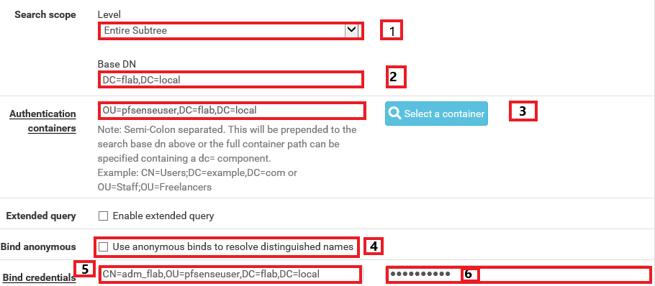

- Entire subtree : qui va permettre de faire la recherche dans tout l’ou de l’annuaire directory.
- Représente le chemin du ldap et permet de trouver l’Object dans l’ad.
- Chemin groupe de l’ou pfsenseuser dont les collaborateurs auront l’identification au vpn.
- Cette option à été décoché.
- Chemin ou user droit d’accès en admin dans l’ad.
- Mdp de adm_flab

Par la suite de cette configuration, nous devons tester que l’authentification ad fonctionne.
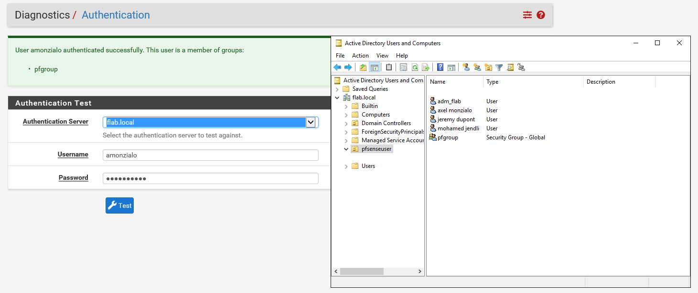
Avant tout de chose, un utilisateur et un groupe doit être créer dans un active directory afin que l’authentification soit fonctionnelle.
Création certificat CA & certificat serveur

Nous allons créer notre certificat d’autorité ainsi que le certificat serveur pour OpenVPN.
Pour la première étape de créations CA, nous allons générer un certificat interne qui va permettre de certifier des sites internes sans qu’elle soit publié sur internet.
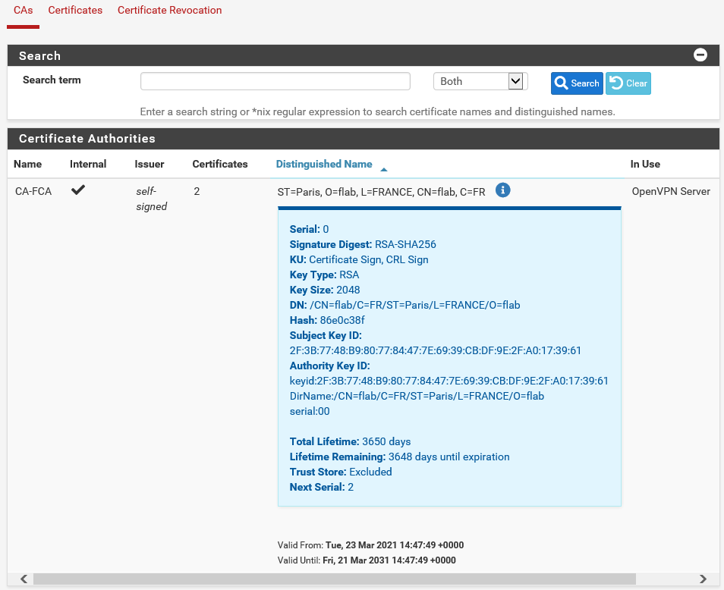

Pour la seconde étape de créations Certificat serveur, nous allons générer un certificat serveur qui va permettre d’authentifier le client au serveur.
Pour rappel, le premier certificat est par défaut de Pfsense qui est un certificat auto-signé et le deuxième est celui du serveur vpn.
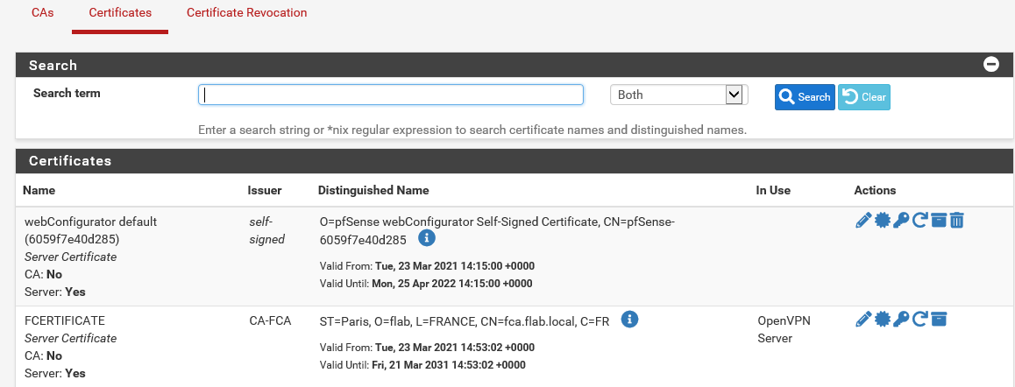
Configuration OpenVPN

Pour cette dernière étape, nous allons configurer la partie serveur (VPN : OpenVPN).
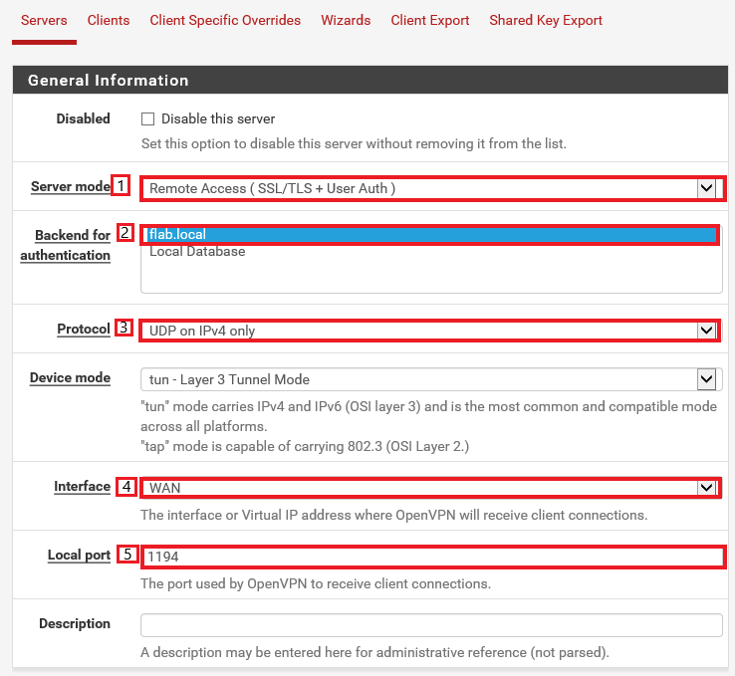

- Remote access (SSL/TLS + user auth) qui requiert le certificat + identifiant ad
- Notre domaine ad
- UDP on ipv4 pour gagner en performance mais consommera moins de bande passante.
- Wan (PFSENSE).
- Port 1194 qui est par defaut.

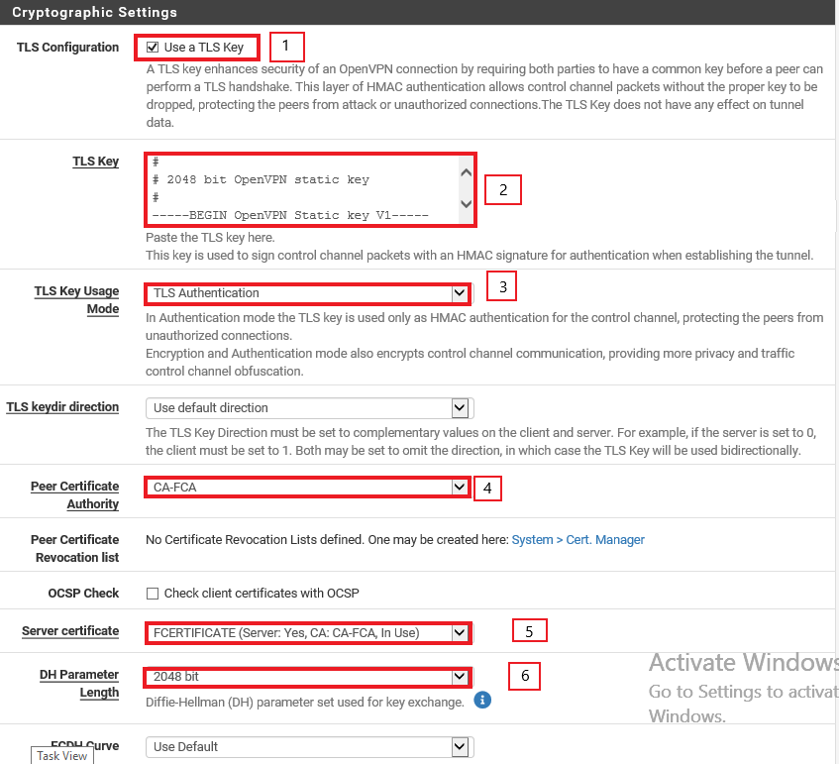

- Activation tls key : qui va permettre d’effectuer une authentification TLS.
- Génère une clé TLS.
- Permet d’utiliser la clé seulement pour authentifier la personne.
- Choisi la CA créer précédemment.
- Choisi le certificat server créer précédemment.
- Chiffrement RSA : 2048

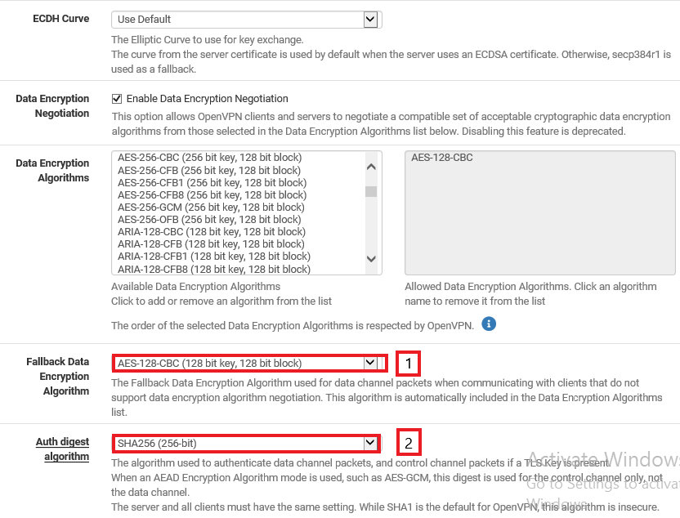
- Aes-128 améliore les performances de la clé qui va ralentir le chiffrement des données.
- SHA256 est plus sécurisé.

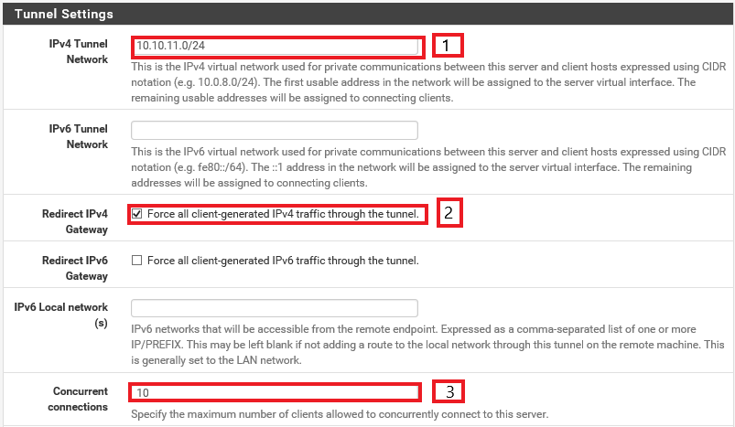
- Quand un client va se connecter au vpn, il aura l’adresse 10.10.11.0/24
- Tous les flux réseaux du pc distances passe dans le vpn.
- 10 connexions max au vpn

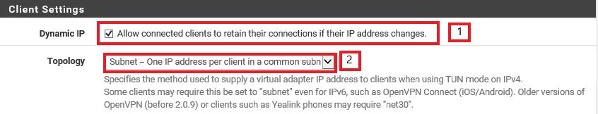
- Le vpn reste toujours maintenu bien que l’ip change.
- User se verront dans le réseau vpn.

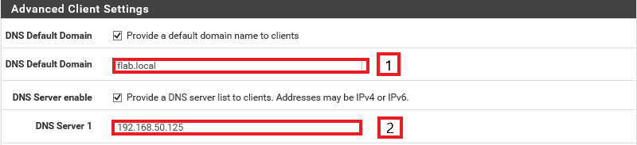
- Le vpn reste toujours maintenu bien que l’ip change.
- Déclaration dns du dc.
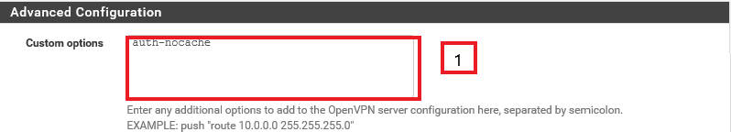
- Auth-nocahe : authentification qui ne reste pas en cache.

Création règle firewall
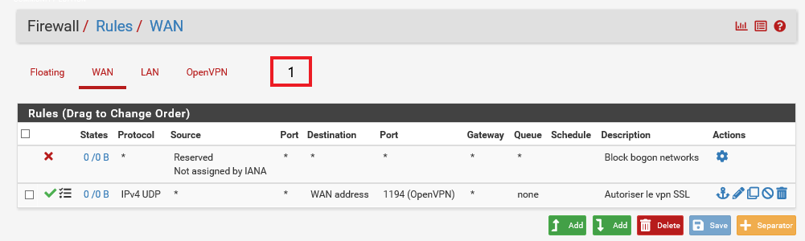

1 - La règle du wan permet d’autoriser les utilisateurs à se connecter au vpn

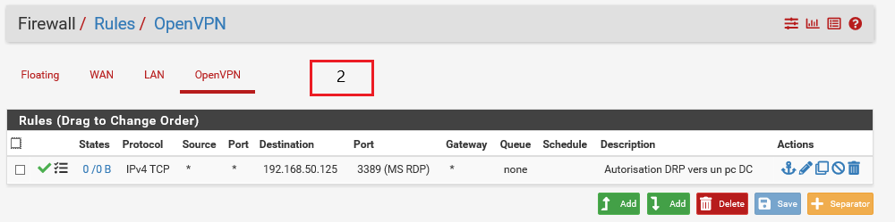

2 – Cette règle permet de rendre accessible les ressources entreprise tel qu’un lecteur réseau, rdp etc…

Configuration coté client

La configuration serveur openvpn est finalisé, il nous reste qu’a exporté les fichiers conf .
Pour cela nous avons dû installer un module openvpn-client-export dans pfsense qui nous permettrons de récupérer le bundled configuration (.ovpn,p12,key).

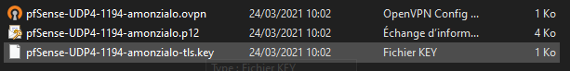

Test accès vpn sur un poste client

Cette dernière étape nous montre le bon fonctionnement du vpn avec l’authentification ldap.
Nous constatons dans le screen avec un ipconfig, que le vpn passe bien par le tunnel : 10.10.1.2 et que l’utilisateur sur un poste client puissent accéder au lecteur réseau du dc : 192.168.50.125
